密级：秘密
文档编号：D0000-PPC-项目编号-PDD-年份
项目名称：XXXXXX
项目编号：XXXXXX

详细设计模板
版本：0.8.0-0.0.0
2009-11-9

东软集团股份有限公司 人才实训中心
(版权所有，翻版必究)

总页数 |  | 正文 |  | 附录 |  | 生效日期
编制 |  |  |  | 批准

文件修改控制
修改编号 | 版本 | 修改条款及内容 | 修改日期
1 | 0.8.0-0.0.0 | 创建 | 2009-11-9

目 录
1 文档概述 3
1.1 文档目的和范围 3
1.2 术语/缩略语 3
1.3 参考文档 3
2 模块功能描述 3
2.1 数据结构定义 3
2.1.1 数据类型定义 4
2.1.2 全局变量定义 4
2.1.3 常量定义 4
2.2 类模块功能实现 4
2.2.1 类数据成员 5
2.2.2 类成员函数 5

文档概述

文档目的和范围
简短的描述一下文档的用途、范围。

术语/缩略语
列出文档中使用的术语和缩略语，可以采用下面的表格形式：
序号 | 术语/缩略语 | 说明
1 | gEDM | 案内静止数据制作模块
2

参考文档
列出所参考的式样或者文档等
序号 | 文档名 | 作者 | 时间 | 版本
1
2

模块功能描述
写出描述内容

数据结构定义
记述本模块的所有数据结构，包括数据类型定义(结构体定义)、全局变量、操作对象寄存器等等。

自定义数据类型－结构体、联合体、枚举

类型定义

XXXX_t
typedef struct{
… /* AAAAAABBBBBB */
}S_AAAA;
结构体说明……

XXXXEnum
typedef enum tagOpenMapFormModeEnum{
OPENMAP_FORM_MAPFULL,
OPENMAP_FORM_MAPMENU
} OpenMapFormModeEnum;
枚举说明……

全局变量定义

全局变量定义及使用说明等。

常量定义
Const int XXX 101;

类功能实现
描述内容

类数据成员
成员变量

类成员函数
上述以外的所有函数的定义说明及流程图。

CFunctionName(函数名称)
【函数式样】表2-1
函数名 |  |  | 函数作用范围 |  |  | public
类名
功能概要
记述形式
参数
类型 | 变量名 |  |  | I/O | 说明
返回值 | 类型 |  |  | 说明
返回值 | 值
详细说明
1．
2．
3．
4．
使用注意事项

函数处理逻辑（流程图）
这里需要画出函数流程图以及必要的处理方法的说明。流程图用VISIO制作。
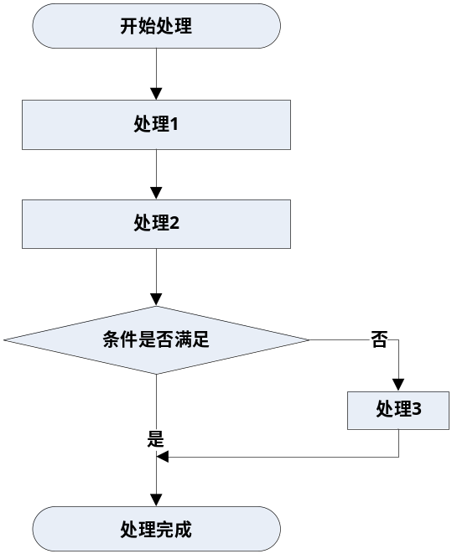
图2-1

(追加各个函数说明及流程图)
……

(追加各个函数说明及流程图)
……

(追加各个函数说明及流程图)
……

